※ 필요 첨부 서류 (첨부서류 미비시 시험 진행이 지연될 수 있음).
※ 시험은 서류 제출일부터 진행됨을 원칙으로 함.
한국에너지공단에서 향후 인증서가 발행된 건에 관해서 업체 오기 수정을 접수받지 않을 예정이오니, 업체 담당자 분들께서는 서류를 꼭 확인하시어 오기 부분이 없도록 제출 부탁드립니다. 오기로 인증서가 발행된 경우 성적서 수정없이 부품변경으로 신청하여 진행하셔야 함을 알려드립니다.
필요 서류 작성시 꼭 확인 부탁드립니다.

1. 고효율 필요서류 (모든 내용 기입 필수) P.2 ~ P.7

2. 등기구 KS 또는 KC 인증서 사본 전문 (별도 파일 제출)
<실내용 LED등기구 경우 필히 첨부>
<KTR에서 등기구 및 컨버터의 안전인증이 진행 중일 경우 접수번호 기재
(예 : EKC2017-0000)>

3. 컨버터 KS 또는 KC 인증서 사본 전문 (별도 파일 제출)
<모든 품목 필히 첨부>

4. LED Package 사양서 전문 (별도 파일 제출)
<LED Package 모델명이 명확하게 확인이 되는 데이터 시트첨부>

5. LM-80 진행 시 레포트 사본 전문 (별도 파일 제출)
<LED Package 모델명이 명확하게 확인이 되는 데이터 시트첨부 – 미제출 시 2000시간 시험 진행>

6. 기본 모델 고효율 성적서 사본 전문 (별도 파일 제출)
(변경이나 파생건의 경우에만 사본 제출)
<KTR에서 등기구의 고효율 시험이 진행된 경우 접수번호 기재 (예 : HEE2017-0000)>

7. LED 컨버터 비몰딩 제품 제출 필수 (LED 컨버터 몰딩제품에 한해서만 보내주시면 됩니다.) - ※ 필수로 실제 제품 제출

예시 양식 참조-붉은색 부분
해당품목에 맞게 필히 작성 바랍니다!
- 고효율 필요서류

◎ 시험 구분(변경이나 파생일 경우에는 필히 작성)
▒ 기본 모델 | ☐ 파생모델 | ☐ 부품변경 | ☐ 복수부품
⦁ 기본모델 발행기관 : -
⦁ 시험성적서 발행일 : -
⦁ 시험성적서 번호 : -
⦁ 파생모델 및 부품변경 구분
순번 | 파생 / 변경 항목 | 확인 | 순번 | 파생 / 변경 항목 | 확인 | 체크용
1 | 방열판 |  | 6 | LED 컨버터 |  | √
2 | LED PCB |  | 7 | LED Package
3 | 외형 |  | 8 | LED Package 수량 | 120
4 | 확산커버 |  | 9 | LED Package 배열 | 12p10s
5 | 렌즈

◎ 표시사항 (고효율 인증시 반드시 라벨제작 되어야 함)
<표시사항 미 기입시 시험순서가 지연되며, 시험이 중단됩니다. 또한 시험이 가능한 항목에 대하여는 시험자 임의로 표시값이 기입되어 성적서가 발급될 수 있습니다. 따라서 제조사에서 명확하게 기입하기 어려운 항목 (정격전류, 정격광속) 의 경우 필요하다면 시험값으로 성적서를 발급하기를 원하신다고 반드시 기입하시고 시험자와 상의하시기 바랍니다.>

표시사항 | 예시
1) 품목명 및 모델명  실내용 LED등기구,  실외용 LED등기구, | 실내용 LED등기구/ P4065-U12ZO  매입형 및 고정형 LED등기구
2) 정격 전압 | 220 V~
3) 정격 전력 | 40 W
4) 정격 전류 | 0.175 A
5) 정격 광속 | 4400 lm
6) 광효율 | 110 lm/W
8) 상관색온도 | 6 500 K
9) 연색지수 | 80
10) 원산지표시(상표, 제조자명, 공급자명) | 중국(금호조명등구(상숙)유한공사)
11) A/S 연락처 | 1566-2718
12) 제조연월 | 2021. 06
13) 등기구 KS 또는 KC 인증번호 | KS C 7653 제12-1718호
14) 컨버터 KS 또는 KC 인증번호 | -
15) 등기구 전체 LED Package 배열 | 직렬 : 10 S  병렬 : 12 P

실내용 LED등기구 : 매입형 및 고정형 LED등기구, LED 센서등기구, LED 투광등기구 중 택 1
실외용 LED등기구 : LED 보안등기구, LED 가로등기구, LED 투광등기구, LED 터널등기구 중 택 1
◎ 부품 리스트(등기구)-자세히 작성
※ 부품리스트는 아래 양식대로 작성 부탁드립니다.
부 품 |  | 형 명 | 명 세 |  |  |  | 수량 | 제조회사 | 비 고
조명기구용컨버터  (LED램프용) |  | ZL-BTD-MT7860-PIR-V1.1 | 220V ~ 60Hz, 40W  [Output : 84 vd,c., 0.41A, 100  Vmax] |  |  |  | 1 | KINGBOARD LAMINATES HOLDINGS LTD | 일체형
LED Package |  | SPMWH1229AQ5SGPVSA | VF= (9.7~10.0) Vd.c, IF= 100 mA(Max.) 6500K |  |  |  | 120 | SAMSUNG ELECTRONICS Co., Ltd. | -
※ LED Package 모델명은 정확하게 기입해 주셔야 하며,
LED Package 모델명은 필수적으로 전체 모델명을 기재해 주셔야 합니다.
LED Package 모델명은 사양서 및 LM-80 성적서 상에서 확인이 가능해야 합니다.
 |  |  |  | 치수 (mm)
 |  |  |  | 가로 | 세로 | 높이 또는 두께
LED PCB |  |  | 재질 : CEM-3 | 1193 | 16.2 | 1.0T | 1 | KINGBOARD LAMINATES HOLDINGS LTD | -
외함 |  |  | 재질 : AL | 1194 | 70 | 26.4 | 1 | SHANGYU MINGFEI Electric Appliance Co., Ltd | -
확산커버 |  | - | 재질 : 난연PC | 1165 | 62 | 22 | 1 | HENGDIAN GROUP TOSPO ENGINEERING PLASTICS CO LT | -
렌즈 |  | - |  |  |  |  |  |  | -
방열판 | 외함 | - | 재질 : AL | 1194 | 70 | 26.4 | 1 | SHANGYU MINGFEI Electric Appliance Co., Ltd | -
 | 모듈 | - |  |  |  |  |  |  | -
※ 방열판 부분과 외함 부분이 동일할 경우에, 외함 사이즈와 방열판 사이즈를 동일하게 기입 가능합니다.
(LED 모듈형 타입의 경우에는 모듈 방열판 사이즈 기입해 주셔야 합니다.)
※ 재질 및 치수 (가로, 세로, 높이 또는 두께), 수량, 제조사 부분은 필수사항이므로 필히 기재해 주셔야 합니다.
※ 일체형 컨버터일 경우에만 작성

부 품 | 형 명 | 명 세 | 수량 | 제조회사 | 비 고
컨버터 PCB | - | CEM-3,  thickness：1.0mm，29*150mm | 1 | KINGBOARD LAMINATES HOLDINGS LTD | -
FUSE | RXW-2WF | 2W，2.2Ω | 1 | Shen Zhen Great Electronics Co.,LTD | -
X-CAPACITOR | MPX | 0.15UF_275V-AC | 2 | Dain Electronics Co., Ltd | -
Y-CAPACITOR | JY | 222M/400V | 2 | JYH HSU ELECTRONICS LTD | -
Varistor | VDR-10D470K | 471_VAC:300V_VDC:470V | 2 | Suzhou LETOP Electronic Technology Co.,LTD | -
Transformer | EFD25 0.8mH | EFD25 0.8mH | 1 | Tongxiag Gaopu Electronic Technology Co. , Ltd | -
Input wire |  | Φ8*10_2.5mH | 1 | Tongxiag Gaopu Electronic Technology Co. , Ltd | -
Line Filter |  | UU9.8_40-60mH 0.31MM | 1 | Tongxiag Gaopu Electronic Technology Co. , Ltd | -

◎ 복수 부품 등재 (복수부품 등재시에만 작성)
부 품 | 형 명 | 명 세 | 수량 | 제조회사 | 비 고
※ LED Package 모델명은 정확하게 기입해 주셔야 하며,
LED Package 모델명은 필수적으로 전체 모델명을 기재해 주셔야 합니다.
LED Package 모델명은 사양서 및 LM-80 성적서 상에서 확인이 가능해야 합니다.

* LED Package 의 경우 동일 상관색온도에서 [Vf 및 If(max)]동일한 경우만 등재 가능
* LED 컨버터의 경우 동일 성능 (입력전류, 입력전력, 출력전압, 출력전류)일 경우에만 복수부품 등재가 가능.

★LED 컨버터 내부에 몰딩이 되어 있는 경우 무조건 비몰딩 제품을
보내주셔야 됩니다.

◎ 회로도
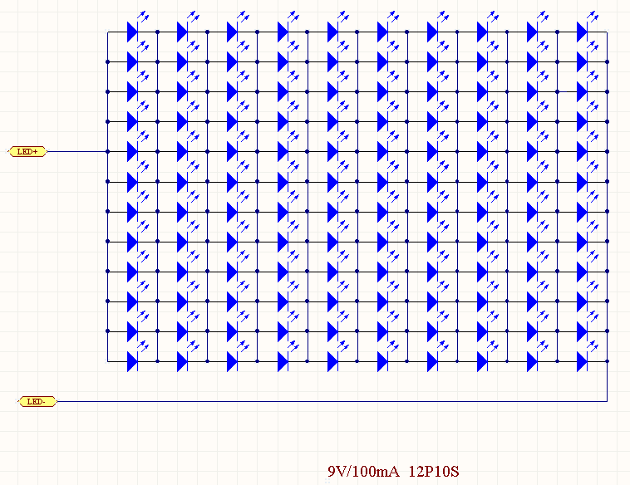

LED 모듈 회로
2835PKG 12P10S 총 120EA

* 회로도의 LED 패키지 수량과 표시상의 수량일치 여부 확인 바랍니다.

★직렬 병렬 확인 가능한 회로도만 사용 가능

◎ LED PCB 패턴도

1193 X 16.2 X 1.0T / CEM-3 / 단면 / SS2835

* 회로도의 LED 패키지 수량과 표시상의 수량일치 여부 확인 바랍니다.
CAD 파일 상 패턴도 첨부 바랍니다.

◎ 제품 구조도(누락 시 시험이 지연될 수 있습니다.)
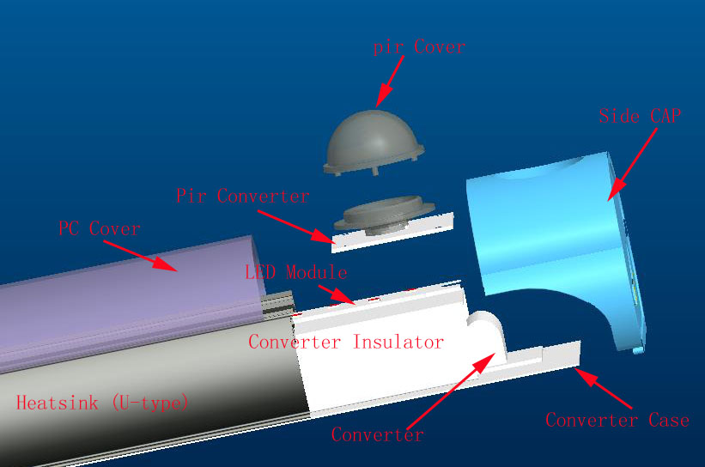

실 제작된 도안 첨부 바랍니다.

PCB drawing＆SCH

